**Balade Lyon 2022**

**Lugdunum**  vient d’un nom Celtique :

Dunum représente la colline. Lug représente la lumière du soleil. Lugdunum signifie,

Colline de la lumière. Le nom va progressivement évoluer au cours des siècles, d’abord Lugdon

Puis devenu Luon, et au treizième siècle un y va apparaitre, pour s’appeler :

**Lyon**

Admirer la Ville depuis divers belvédères :

Notre balade fera un grand tour, en partant du quartier Saint Jean, la montée du Gourguillon …..

Place Beauregard, le jardin des Merveilles, esplanade de Saint Just les Macchabées, Saint Irénée, théâtre antique,esplanade de la basilique de Fourvière, le parc des Hauteurs, la descente Montauban, le parc des Chartreux , la place de Rouville …..

Mais aussi admirer les vestiges d’un long passé chargé d’histoire, époque Romaine(Mausolées Romain) , le fort Saint Irénée (l’aqueduc du Giers), la religion chrétienne qui a rythmé la vie de la ville, le quartier Saint Jean où on ne se lasse pas de déambuler dans ses cours et traboules, et pour finir notre balade voir la Cathédrale Saint Jean…….

Panorama depuis le jardin des curiosités

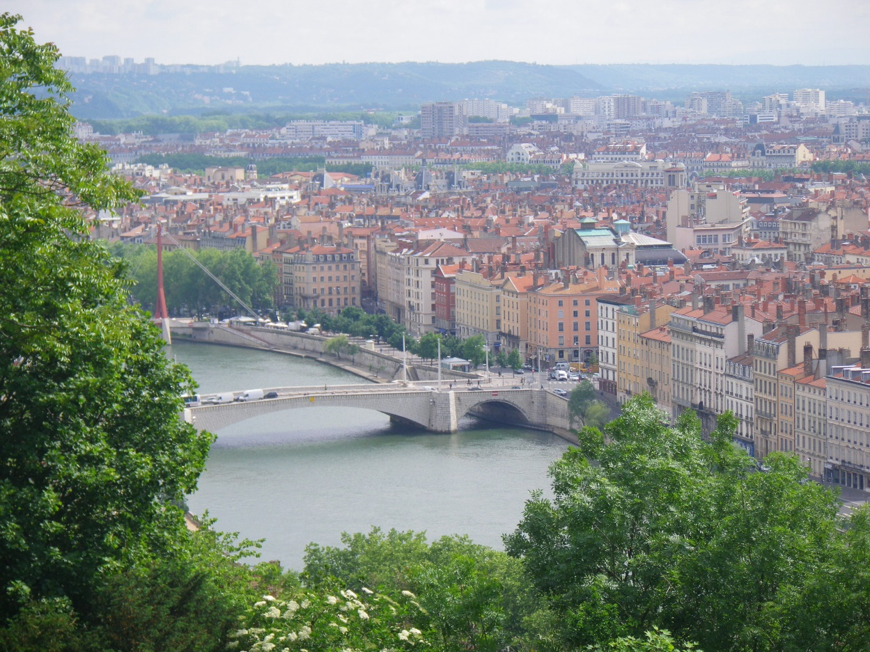

Je souhaite un départ depuis la place du Château à Roussillon à 8h, puis pour le retour 17h30 place Bellecour pour arriver à Roussillon vers 18h30. Repas tiré du Sac.

Marcel